Информационная карта участника
Муниципального этапа регионального профессионального конкурса
«Воспитатель года - 2018»

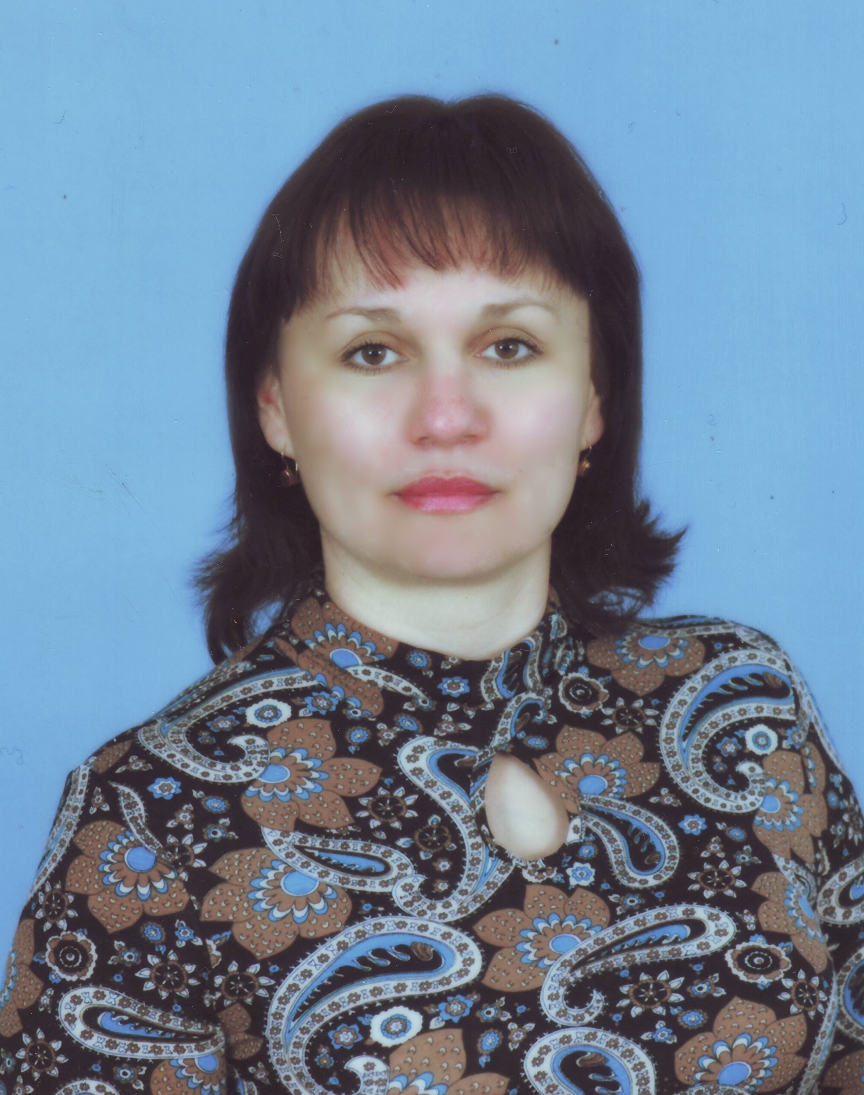 |  | Щербакова _________________________________  (фамилия)  ___Елена Александровна________________________  (имя, отчество)
 | 1. Общие сведения
 | Субъект Российской Федерации |  | Алтайский край
 | Населенный пункт |  | г. Камень-на-Оби
 | Дата рождения (день, месяц, год) |  | 21.02.1977 г.
 | Место рождения |  | с. Коротояк Хабарского района Алтайского края
 | 2. Работа
 | Место работы (наименование образовательного учреждения в соответствии с уставом) |  | Муниципальное бюджетное дошкольное образовательное учреждение «Детский сад № 189 «Солнышко»
 | Занимаемая должность |  | Воспитатель
 | Общий трудовой и педагогический стаж (полных лет на момент заполнения анкеты) |  | Общий стаж –18 лет  Педагогический стаж – 18 лет  Полных лет – 40 лет
 | В каких возрастных группах в настоящее время работаете |  | Группа общеразвивающей направленности для детей 6-7 лет
 | Аттестационная категория |  | Первая квалификационная категория
 | Почетные звания и награды (наименования и даты получения) |  | Не имею
 | Послужной список (места и сроки работы за последние 5 лет) |  | Муниципальное бюджетное дошкольное образовательное учреждение «Детский сад № 189 «Солнышко»
 | Руководство профсоюзной организацией учреждения |  | -
 | 3. Образование
 | Название, год окончания учреждения профессионального образования, факультет |  | Карасукское педагогическое училище Новосибирской области, 1997г.,
 | Специальность, квалификация по диплому |  | Преподавание в начальных классах общеобразовательной школы,  учитель начальных классов с дополнительной подготовкой в области математики
 | Дополнительное профессиональное образование ( за последние три года) |  | Филиал федерального государственного бюджетного образовательного учреждения высшего профессионального образования «Алтайский государственный университет» в г.Камень-на-Оби, профессиональная переподготовка по специальности «Дошкольная педагогика и психология», 2015г.
 | Основные публикации (в т. ч. брошюры, книги) |  | https://nsportal.ru/shcherbakova-elena-alexandrovna  садовая газета «Солнышко»
 | 4. Конкурсное задание первого тура «Педагогическое мероприятие с детьми».
 | Направление, образовательная область, форма |  | «Социально-коммуникативное развитие», НОД
 | Возрастная группа детей |  | Группа общеразвивающей направленности для детей 6-7 лет
 | Необходимое оборудование |  | Мультимедийное оборудование, детские столы и стулья
 | 5. Общественная деятельность.
 | Членство в Профсоюзе (наименование, дата вступления) |  | Первичная профсоюзная организация МБДОУ «Детский сад № 189», 2004 г.
 | Участие в других общественных организациях (наименование, направление деятельности и дата вступления) |  | Не участвую
 | Участие в работе методического объединения |  | Городское методическое объединение для воспитателей подготовительных к школе групп
 | Участие в разработке и реализации муниципальных, региональных, федеральных, международных программ и проектов (с указанием статуса участия) |  | Участие в реализации инновационного проекта «ДОУ как методический центр интеграции усилий ГИБДД и ОО по воспитанию безопасности дорожного движения среди дошкольников в условиях внедрения ФГОС ДО»
 | 6. Досуг.
 | Хобби |  | Чтение книг, цветоводство, лыжные прогулки
 | 7. Контакты.
 | Рабочий адрес с индексом |  | Алтайский край, г. Камень-на-Оби, ул. Мира,8 индекс - 658704
 | Домашний адрес с индексом |  | Ул. Юбилейная, дом № 20, кв. 2, индекс - 658704
 | Рабочий телефон с междугородним кодом |  | 8(385 84) 6-52-80
 | Домашний телефон с междугородним кодом |  | 8 (385 84) 6-25-80
 | Мобильный телефон с междугородним кодом |  | 8-923-712-10-69
 | Факс с междугородним кодом |  | нет
 | Рабочая электронная почта |  | ptiza2712@yandex.ru
 | Личная электронная почта |  | elenka.scherbakova.77@mail.ru
 | Адрес личного сайта в Интернете |  | https://nsportal.ru/shcherbakova-elena-alexandrovna
 | Адрес сайта ДОУ в Интернете |  | http://ds-solnishko-kmn.edu22.info
 | Адреса в Интернете (сайт, блог и т. д.), где можно познакомиться с участником и публикуемыми им материалами |  | https://nsportal.ru/shcherbakova-elena-alexandrovna
 | 8. Документы.
 | Паспорт (серия, номер, кем и когда выдан) |  | Серия № 01 03 247724 ОВД Хабарского района Алтайского края 28.08.2002
 | 9. Профессиональные ценности.
 | Педагогическое кредо участника |  | Педагог без любви к ребенку – всё равно что певец без голоса, музыкант без слуха, живописец без чувства цвета.
 | Почему нравится работать в ДОУ |  | Детский сад самая удивительная страна, где каждый день не похож на предыдущий, где каждый миг – это поиск чего-то нового, интересного. А самое главное моё вдохновение – это дети!
 | Профессиональные и личностные ценности, наиболее близкие участнику |  | Воспитатель – это первый, после мамы, учитель, который встречается детям на их жизненном пути. Для меня моя профессия – это возможность постоянно находиться в искреннем, всё понимающем и принимающем мире детства, в ежедневной, а подчас и ежеминутной стране сказки и фантазии.  В каждом ребенка видеть личность, индивидуальные качества. Уважать интересы и чувства ребенка.
 | В чем, по мнению участника, состоит основная миссия воспитателя |  | Воспитатель – это не профессия, это особая миссия, особый склад души и ума, это – ответственность, самоотдача, терпение, приумноженное знаниями, мастерством, творческим потенциалом.
Правильность сведений, представленных в информационной карте, подтверждаю:
Щербакова Елена Александровна ____________
(подпись) (фамилия, имя, отчество участника)

Дата: 26.01.2018 г.

